初三一模复习易错题汇总——生物（一）
爱智康教学部 徐梦萱老师整理

在中考生物一模考试中，基础知识的模块是一定要拿分的。今天我给各位同学挑选了《2018年初三一模、中考考试真题》中的基础知识考察题型，同学们可以查缺补漏，巩固复习。以下便是今日的学习内容，供大家一模复习使用。

例题1：
随着研究的深入，关于人类的性别决定、第二性征的差异等问题，正逐步被揭示。请回答下列问题。
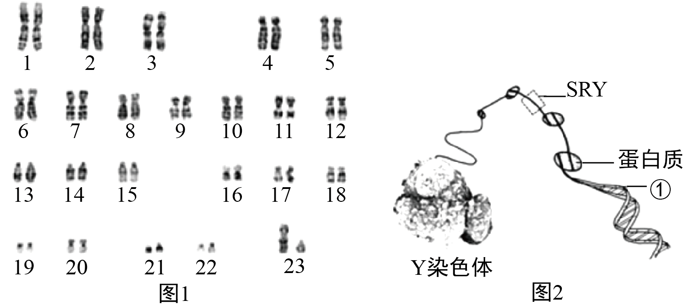
（1）图1是一个正常人的体细胞染色体排序图，由图可知，此人性别为 。
（2）正常状况下，男性产生含Y染色体的精子在所有精子中所占比例为 。两种类型精子与含X染色体的卵细胞在 内结合的机会均等，所以新生儿中男女比例相近。
（3）图2为Y染色体其及组成示意图，SRY是① 上的片段。科学家将SRY注射到小鼠受精卵细胞核中，发现含有XX染色体的小鼠却发育出了睾丸，由此证明 是决定睾丸形成的重要基因。
（4）睾丸能够分泌 激素，促进男性生殖器官发育和成熟，激发并维持男性第二性征，如胡须生长、喉结突出等，使男性和女性具有显著的外形差异。
答案：
（1）男性
（2）1.50%
2.输卵管
（3）1.DNA
2.SRY
（4）雄性
解析：
（1）方法一：图一可知体细胞中存在y染色体，所以为男性。
方法二：分析图1可知：图1中的第23对染色体一条大、一条小，为XY染色体，因此图1表示男性的体细胞中的染色体的组成。
（2）方法一：形成生殖细胞过程中体细胞成对染色体中的一条进入到生殖细胞中，即产生两种类型的精子且比例相同。
方法二：人的体细胞内的23对染色体，有一对染色体与人的性别有关，叫做性染色体；男性的性染色体是XY，女性的性染色体是XX．由于男性可产生数量相等的X精子与Y精子，比例是1:1，两种类型精子与含X染色体的卵细胞在输卵管内结合的机会均等，所以每次生男生女的概率是相等的。
（3）方法一：SRY是基因，基因是具有遗传效应的DNA片段；将该基因导入到受精卵中，使原本的雌性小鼠产生了睾丸，说明该基因决定睾丸形成。
方法二：控制生物的性别不仅受染色体控制，还与基因有关，图2为Y染色体其及组成示意图，SRY是①DNA上的片段。科学家将SRY注射到小鼠受精卵细胞核中，发现含有XX染色体的小鼠却发育出了睾丸，由此证明SRY是决定睾丸形成的重要基因。
（4）方法一：睾丸的功能是产生雄性激素和精子。
方法二：男性的睾丸能够产生生殖细胞和分泌雄性激素，性激素能促进第二性征的出现，如男孩出现阴毛、腋毛、胡须以及喉结突出等，还出现声音洪亮而低沉的变声现象等。

例题2：
近期科学家公布了“创建人类细胞图谱”的计划，试图破译人体每个细胞的类型和特点，建立健康人体细胞参考图。请任选题目一或题目二作答，两题都做，按题目一作答计分。
题目一 | 题目二
构成小肠的细胞种类多样，下图表示小肠上皮的主要细胞及其分布。  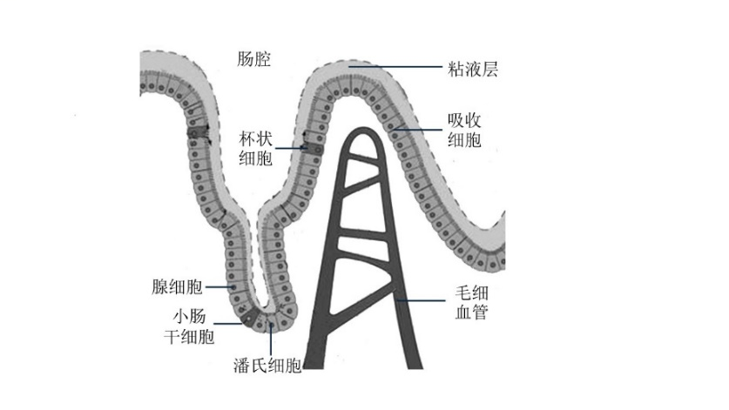  （1）小肠上皮主要由吸收细胞组成，吸收细胞朝向肠腔的一面有大量的微绒毛，进一步增加了小肠的 ，有助于营养物质的吸收。  （2）腺细胞分泌的消化液中含多种 ，分解食物中的大分子有机物。  （3）肠道与外界直接相通，环境复杂。散布在肠上皮中的杯状细胞、潘氏细胞能分泌粘液、溶菌酶，可阻止 的入侵，从而抵御肠道传染病。该过程属于 免疫。  （4）小肠干细胞通过分裂和 形成腺细胞、杯状细胞等，以维持小肠正常功能并修复损伤。  （5）随着研究的不断深入，更多的证据显示，多种执行不同 的细胞分工协作，保障了小肠上皮形态结构的稳定以及对营养物质的消化吸收。 | 构成肺的细胞种类多样，下图表示肺泡的主要细胞及其分布。  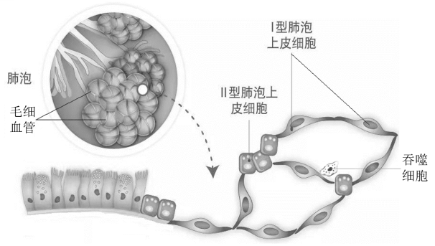  （1）肺泡由细支气管末端膨大而成。肺泡体积小，数量多，增加了肺的 ，有利于气体交换。  （2）Ⅰ型肺泡上皮细胞占据了肺泡的大部分表面积，其外侧紧贴 ，有利于完成气体交换的功能。  （3）肺泡与外界直接相通，环境复杂。散布在肺泡内的 细胞能够清除微小灰尘和有害物质，从而减少肺部疾病的发生，该过程属于 免疫。  （4）Ⅱ型肺泡上皮细胞不仅分泌物质保护肺泡，还可在肺泡受损时转化为干细胞，通过分裂和 形成Ⅰ型肺泡上皮细胞，完成肺泡修复。  （5）随着研究的不断深入，更多的证据显示，多种执行不同 的细胞分工协作，保障了肺泡形态结构的稳定以及顺利完成气体交换。

答案：
题目一 | 题目二
（1）表面积  （2）消化酶  （3）病原体；非特异性  （4）分化  （5）功能 | （1）表面积  （2）毛细血管  （3）吞噬；非特异性  （4）分化  （5）功能
解析：
题目一
（1）小肠内侧的小肠绒毛数量很多，能够增加小肠内表面与食物接触的面积。
（2）小肠中的腺细胞能够分泌肠液，肠液中含有消化酶，能对食物进行分解。
（3）细胞所分泌的杀菌物质属于非特异性免疫，能够阻止病原体的入侵。
（4）小肠干细胞通过分化过程形成多种多样的功能更加专一的相关细胞。
（5）小肠中细胞种类繁多，细胞是生物体结构和功能的基本单位，即细胞将执行不同的功能。
题目二
（1）肺中的肺泡数目多，肺泡壁很薄只由一层上皮细胞构成，肺泡增加了肺与氧气接触的面积，有利于气体交换。
（2）肺泡周围缠绕着毛细血管，有利于进行气体交换。
（3）能够清除有害物质的细胞是吞噬细胞，该过程发生在非特异免疫过程中。
（4）干细胞经过分化形成了与之功能不同的其他细胞。
（5）肺内细胞种类繁多，细胞是生物体结构和功能的基本单位，即细胞将执行不同的功能。

例题3：
向日葵是双子叶植物，其果实既可直接食用，也可用于生产葵花籽油。
（1）由于果皮较厚，向日葵的种子自然萌发需要较长时间，生产中常用浸种方法提高发芽率，为探究浸种的最适条件，同学们进行了相关实验，结果如下图。
由图可知，浸种的最适条件是 。
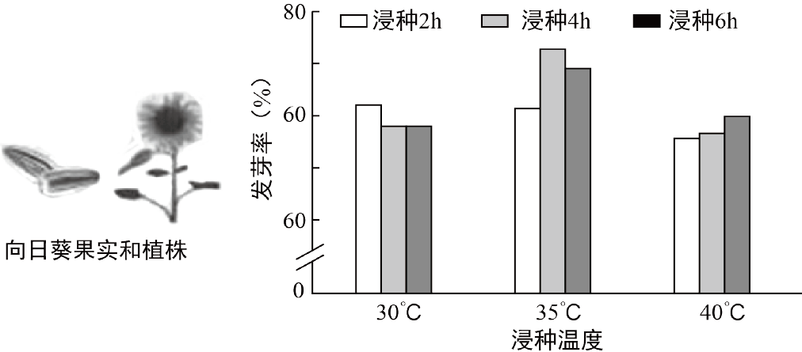
（2）向日葵种子中的营养物质在细胞内通过 作用为种子的萌发提供能量。
（3）幼苗生命活动所需的水和无机盐通过 从土壤中吸收。
（4）向日葵的花完成受精后，胚珠发育成种子，子房发育成 。
（5）向日葵可用于生产葵花籽油，这是由于 作用合成的糖类在细胞内转化为脂肪。
答案：
（1）35∘C浸种4h
（2）呼吸
（3）根（根毛）
（4）果实
（5）光合
解析：
（1）根据图中信息来看发芽率最高的条件为35∘C浸种4h。故答案为：35∘C浸种4h。
（2）种子萌发过程中需要消耗能量，此能量由细胞的呼吸作用提供。故答案为：呼吸。
（3）幼苗生命活动所需的水和无机盐由根吸收。故答案为：根（根毛）。
（4）受精完成后，花瓣、雄蕊以及柱头和花柱纷纷凋落，子房继续发育成果实。故答案为：果实。
（5）植物光合作用可以把二氧化碳和水转化成有机物（如淀粉）。故答案为：光合。


作者简介：徐梦萱，北京爱智康生物教学负责人，中国农业大学生物学院毕业，曾作为高三生物培优讲师输出公立校。熟悉北京高考内容，深度研究生物考试脉络，对指导学生生物思维的建立有丰富的经验。

